راهنما
مرحله 1 – ورود به سامانه خدمات آموزشی دانشگاه به نشانی اینترنتی edu.shomal.ac.ir با استفاده از شماره کد ملی بعنوان نام کاربری و شماره پرونده بعنوان رمز عبور وارد سامانه شده و مراحل زیر را انجام دهید. نکته مهم (نوع کاربری دانشجویان جدیدالورود انتخاب گردد)

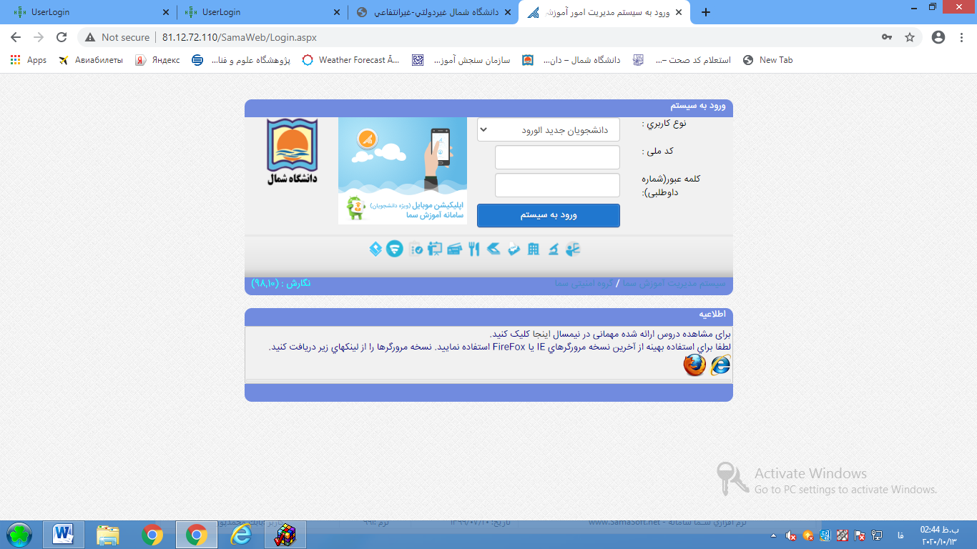

مرحله 2 – تکمیل فرمهای مندرج در فیلد اطلاعات داوطلبان
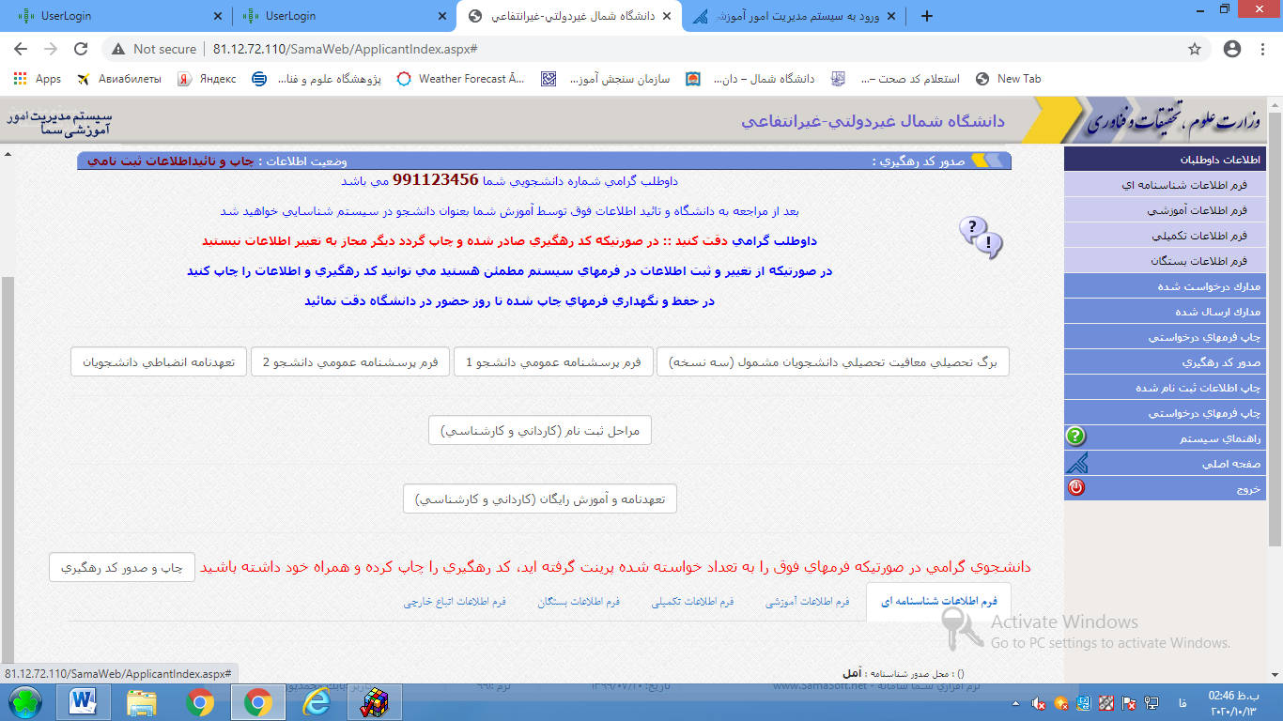
مرحله 3- بارگذاری تصاویر مدارک لازم برای ثبت نام (ریزمدارک در جدول اطلاعیه موجود است)
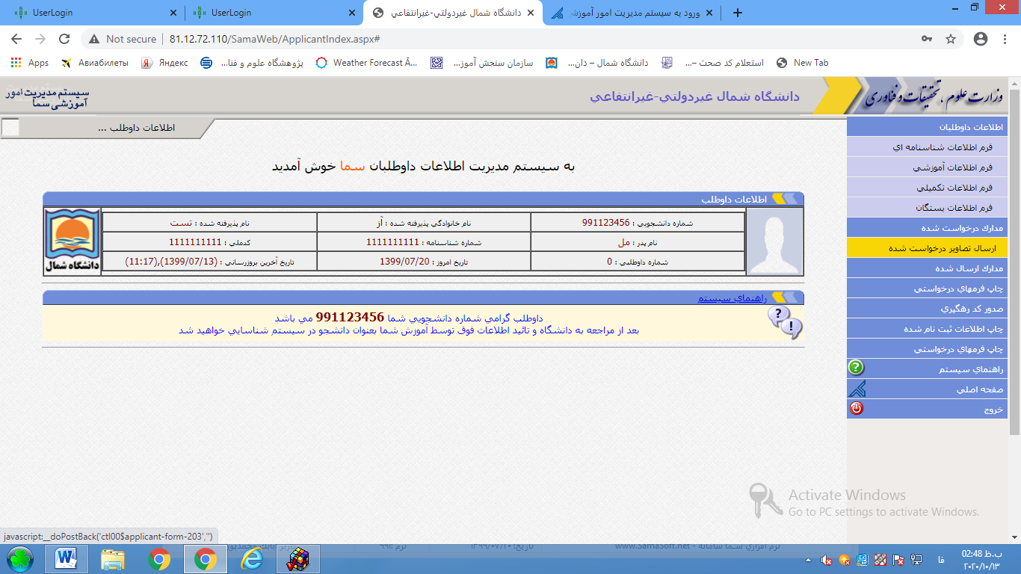
مرحله 4 - نمایش تصاویر ارسال شده
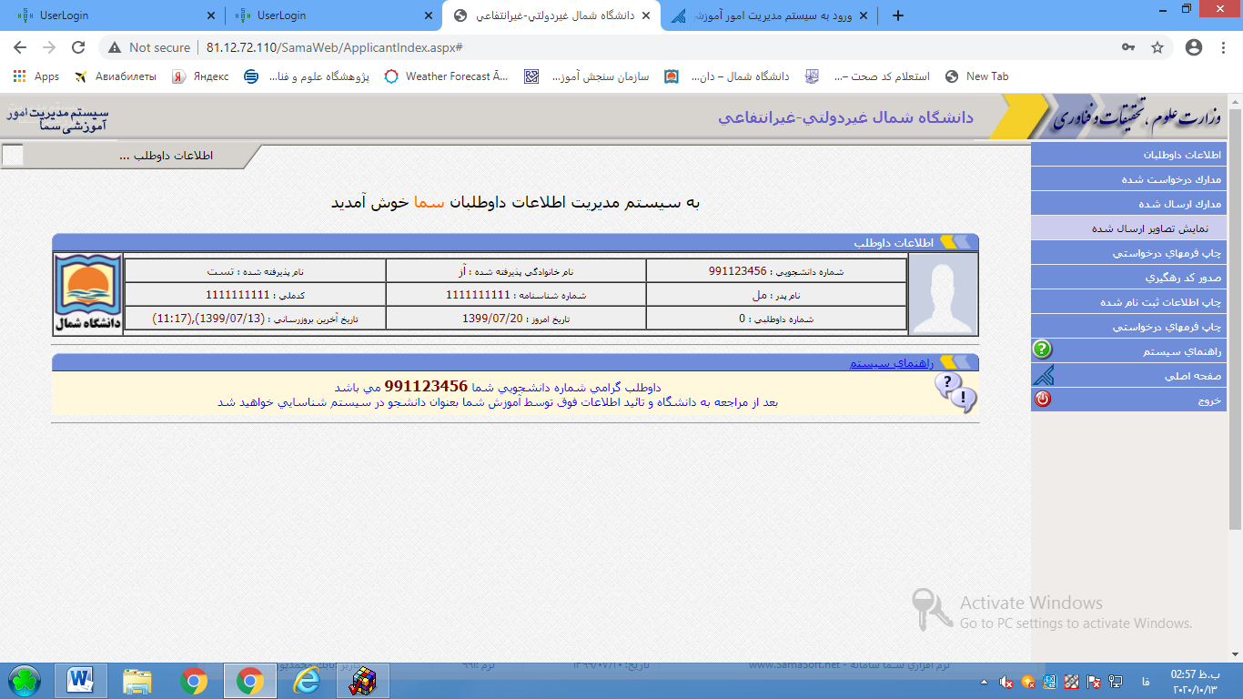

مرحله 5- چاپ فرمهای در خواستی
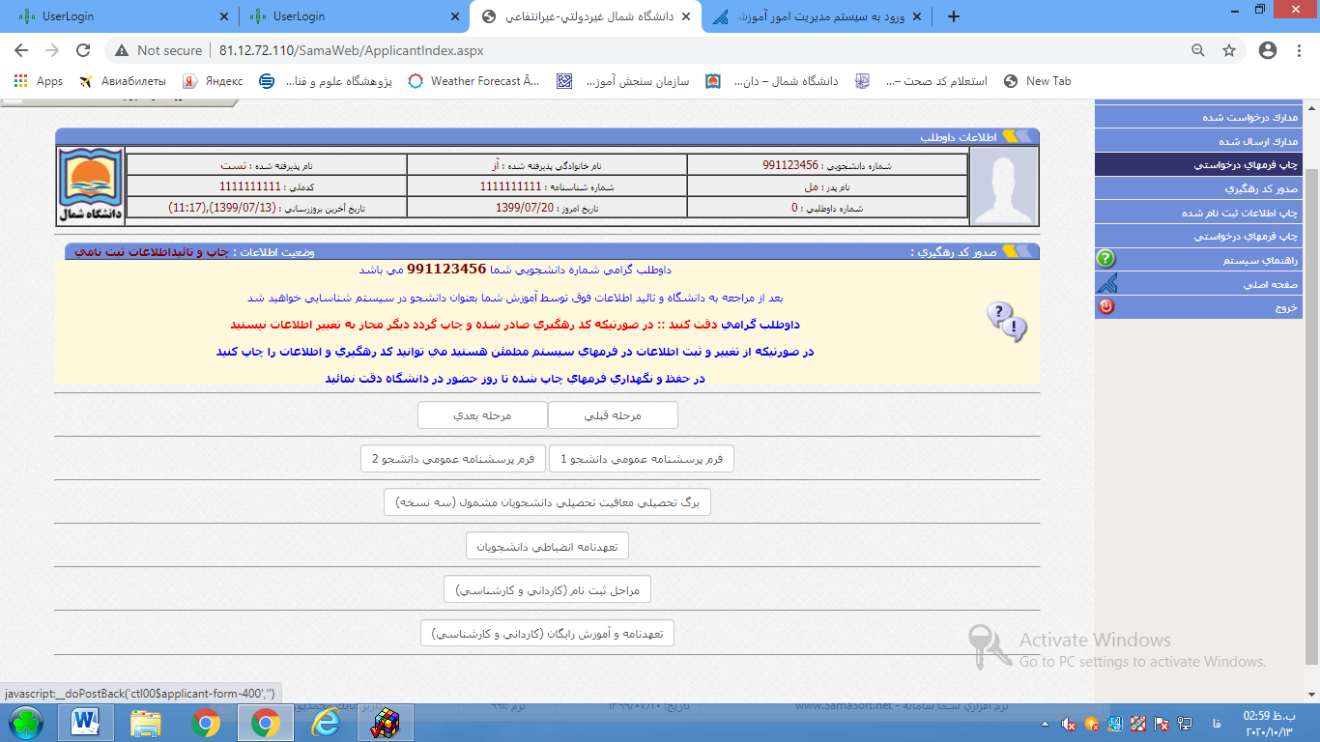

مرحله 6 – دریافت و چاپ کد رهگیری وشماره دانشجویی
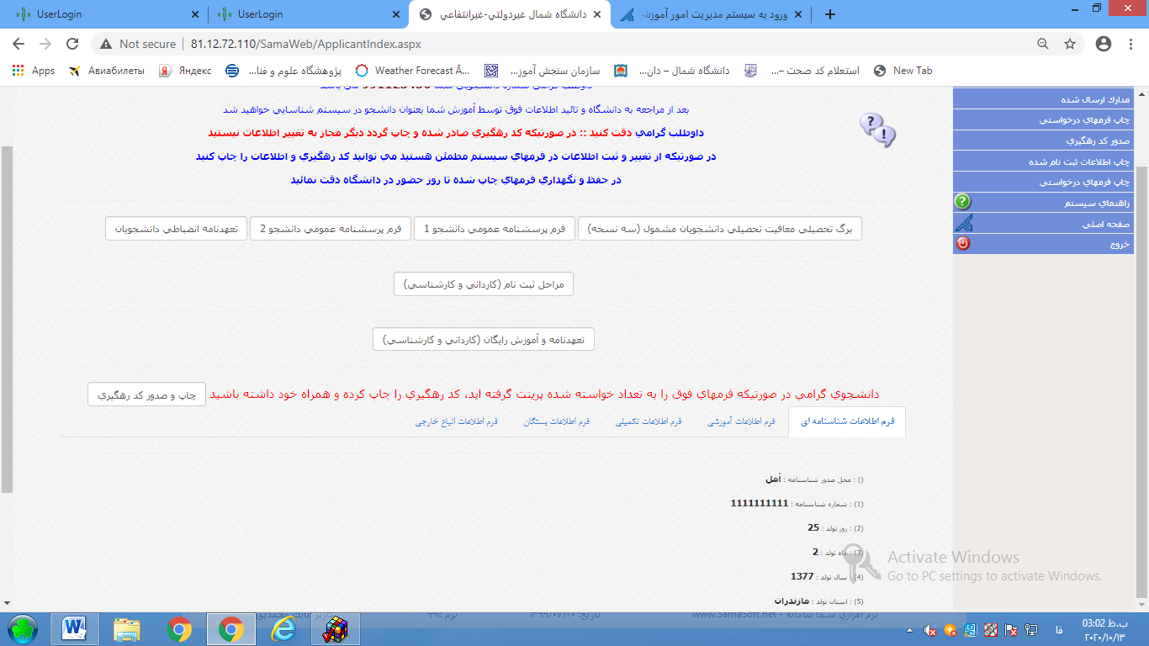

مرحله 7 – بعد از دریافت کد رهگیری و تایید کارشناس پذیرش و ثبت نام با استفاده از شماره دانشجویی تخصیص داده شده بعنوان نام کاربری و شماره ملی بعنوان رمز عبور جهت پرداخت شهریه از طریق سامانه خدمات آموزشی اقدام نمایید. نکته مهم (نوع کاربری دانشجو انتخاب گردد)
چگونگی پرداخت اینترنتی شهریه در قسمت راهنمای سیستم درج گردیده است.
مرحله 8- دانشجویان گرامی می‌بایست پس از تکمیل مراحل ثبت‌نام اینترنتی، فرمهای تکمیل‌شده را چاپ و به همراه اصل مدارک ثبت نامی حداکثر تا تاریخ 30/11/۱۳۹۹ به دانشگاه پست نمایند. آدرس پستی: آمل، کیلومتر 5 جاده هراز، سه‌راهی امامزاده عبدالله، دانشگاه غیرانتفاعی شمال، صندوق پستی 731 کد پستی 4616119987
ضمنا زمان شروع کلاسها از شنبه 11-بهمن-1399 می باشد.

